**ເອກະສານແນະນໍາພື້ນຖານກຽ່ວກັບ**

**Mobile Network OPTIMIZATION**

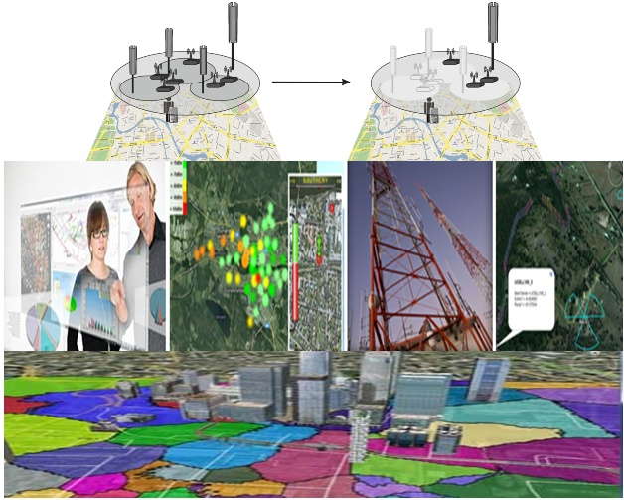

**ພະ​ແນ​ກ​ໂທລະສັບ​ມື​ຖື**

**ໜ່ວຍງານ: Mobile Network Optimization**